挣它一个亿！

原创 有里儿有面 [有理儿有面](javascript:void(0);)

**有理儿有面**

微信号 youli-youmian

功能介绍 你说是不是

2021-01-05[原文](https://mp.weixin.qq.com/s?__biz=Mzg3MjEyMTYyNg==&mid=2247521038&idx=2&sn=dde7ea285e61ed92c23f010c86bc8478&chksm=cef6c77bf9814e6d98a69ac43ec3686fb3f5fb8a07617df453948dd4e7211de71b2e13926733&scene=27#wechat_redirect&cpage=51) 发表于

收录于合集



有时候，人要走起运

大街上都能捡到人民币

今天，有理哥还真就捡着了！

多少？不多……

一个亿！

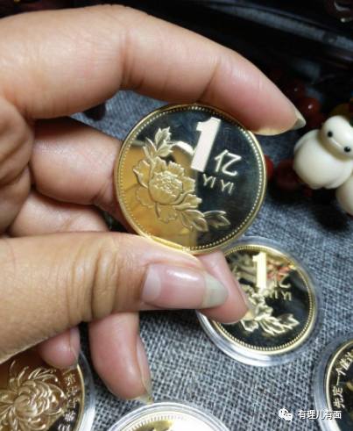

只不过，有理哥捡这“一个亿”

不是人民币

可在我看来

它比人民币都香！

所以，有点小激动

必须跟粉丝们分享！

戳图：

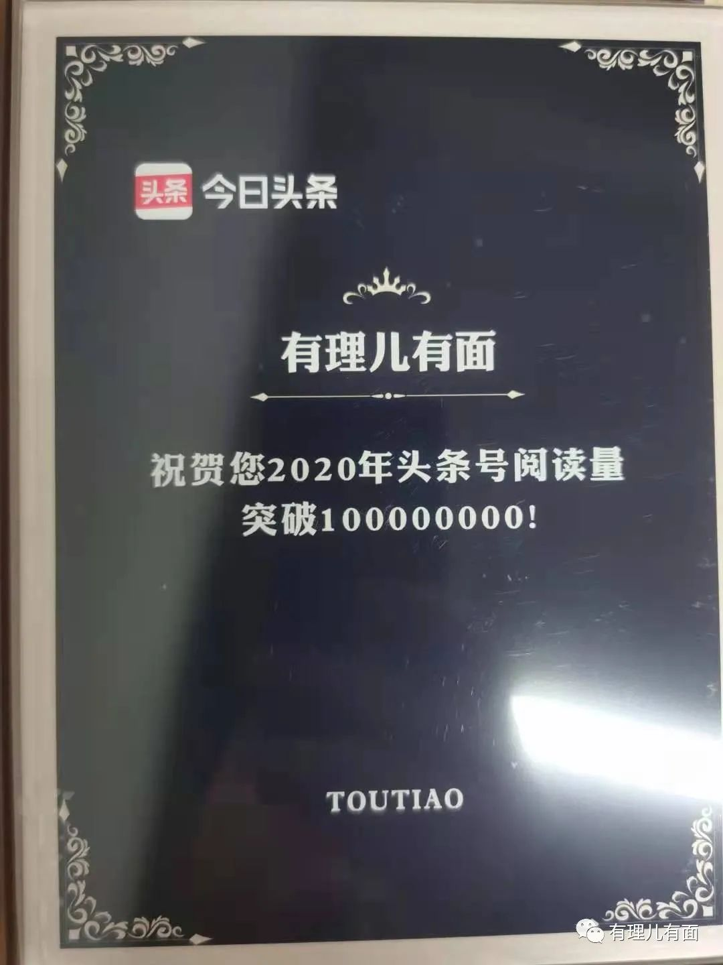

数过了，8个零，没错！

只不过……是不是

哪里看上去不太对……



借“腾讯”的平台

感“今日头条”的谢

咱，就是喜欢“打脸”！

“一个亿”阅读与钱无关

可咱要的

就是这种仪式感！

因为，“干字人”

不容易！

所以，腾讯不要酸

粉丝们会请抓紧看

因为我们知道

“违规会被删”……



其实，无论微信公号

还是今日头条

有理哥的平台坚守的、关注的

一直都是香港局势

但是，咱不蹭热度

也不哗众取宠

因为

英雄不问出处！

爱国不谈流量！

虽然我不知道粉丝们身处何方

但我能感受到

你们一直都在

如果，我的一个字

曾温暖过你的心

我的一张图

曾欢心过一群人

那我想轻描淡写地说一声

不客气！

因为我知道

今年，你们依然会与我同在

有你们

我深思熟虑的一笔一划

才充满力量！

才更有意义！

新年

咱再定个小目标

带着对香港美好未来的憧憬

对国家不断崛起的期望

带着消灭一切魑魅魍魉的信念和勇气

一起乘风破浪

再赚它“十个亿”！







**关注公众号：**

**有理儿有面**

**理   性｜   揭   秘｜   探   讨**







有里儿有面

**微信扫一扫赞赏作者** **赞赏**

已喜欢，对作者说句悄悄话

取消

**发送给作者**

**发送**

最多40字，当前共字

 人赞赏

上一页 1/3 下一页

长按二维码向我转账

受苹果公司新规定影响，微信 iOS 版的赞赏功能被关闭，可通过二维码转账支持公众号。

### 精选留言

用户设置不下载评论